PRIRODA I DRUŠTVO 11.5.2020.
Prirodne posebnosti RH; Zaštićene biljne i životinjske vrste u RH-obrada
- upoznajemo neke od zaštićenih biljaka i životinja u Republici Hrvatskoj

- U zaštićenim područjima žive rijetke biljne i životinjske vrste kakvih ima vrlo malo u svijetu. One su također ugrožene zbog toga što čovjek uništava njihova staništa, gradi prometnice, onečišćuje vodu i zrak.
Zato su zaštićene zakonom! Međunarodni savez za očuvanje prirode i prirodnih bogatstava sastavio je, između ostalog, CRVENI POPIS. To je popis ugroženih biljnih i životinjskih vrsta, onih koje su u opasnosti od izumiranja.

- Najprije upoznajemo neke ugrožene i zaštićene biljke s tog popisa, a koje se nalaze u našoj domovini.

ILIRSKA PERUNIKA
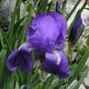.

Strogo je zaštićena u Hrvatskoj, a nalazi se i na Crvenom popisu ugroženih biljaka
Hrvatske. Cvate u svibnju i lipnju.

KLINČIĆ KAMENJAR
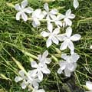

Raste u busenovima na planinskim kamenjarskim travnjacima. U Hrvatskoj je strogo
zaštićen, a zbog zarastanja planinskih travnjaka nalazi se na Crvenom popisu ugroženih
biljaka Hrvatske. Cvate od lipnja do kolovoza.

GOSPINA PAPUČICA
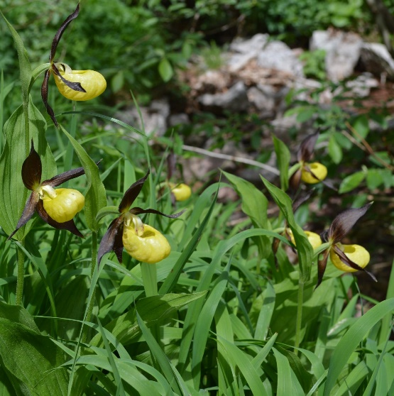

Gospina papučica jedna je od najrjeđih i najljepših orhideja Europe i zato je posebno
zaštićena. Nazvana je po obliku svojih cvjetova, koji podsjećaju na papuču. Također
se nalazi na Crvenom popisu.

- Ovo je tek početak, predstavili smo tri biljke, ima ih jako puno. Sada ćemo upoznati
neke od zakonom zaštićenih životinja.

ČAPLJA ŽLIČARKA ili BIJELA ŽLIČARKA
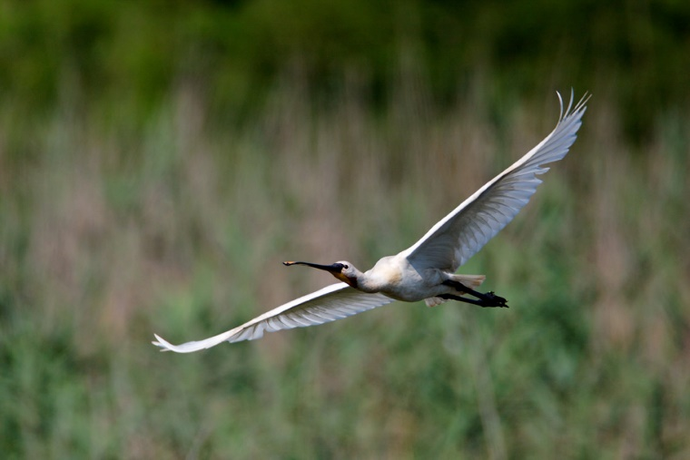

Kljun žličarke proširen je poput žlice. Otud joj i ime žličarka. U Hrvatskoj se gnijezde u Krapje Đolu kraj rijeke Save i na nekim ribnjacima u Slavoniji. Žličarka je jedna od najugroženijih vrsta ptica močvarica na području Republike Hrvatske i zato je zaštićena Zakonom o zaštiti prirode.

RIS
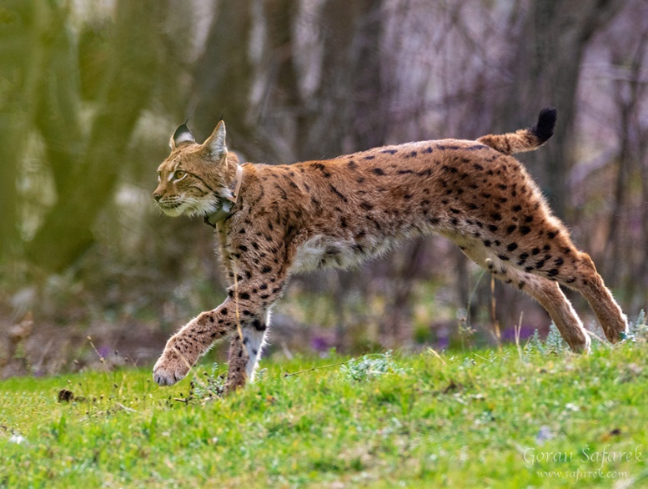

U Europi je ris nestao u mnogim zemljama zbog lova te nestanka i degradacije staništa. Ceste presijecaju njegov životni prostor, a vozila ga usmrćuju. Živi u gustim planinskim šumama u kojima ima dovoljno plijena i mira, ponajviše u Gorskom kotaru, na Velebitu i u Lici. Zaštićena je životinja.

BJELOGLAVI SUP
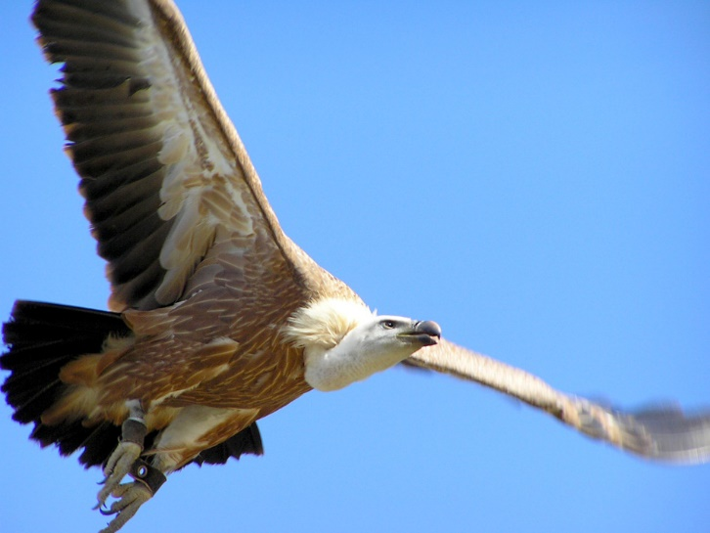
Bjeloglavi sup je velika ptica, raspon mu krila doseže 240 – 280 cm te može težiti gotovo 13 kilograma. Sup najčešće živi u krškom području s malo vegetacije. U Hrvatskoj ga nalazimo uza sjeverni Jadran, najviše na kvarnerskim otocima Cresu, Krku te Prviću i Plavniku. Zaštićena je životinja.

- Još je puno životinja koje su zaštićene.
1.) Istraži i u bilježnicu ispišeš barem pet zaštićenih biljnih i životinjskih
vrsta u Republici Hrvatskoj.
2.) Odredi park prirode ili nacionalni park koji je najbliži tvome zavičaju. Istraži koje
zaštićene biljne i životinjske vrste u njemu žive.
Predstavi ih na originalan način koji ćeš sam/sama osmisliti.

